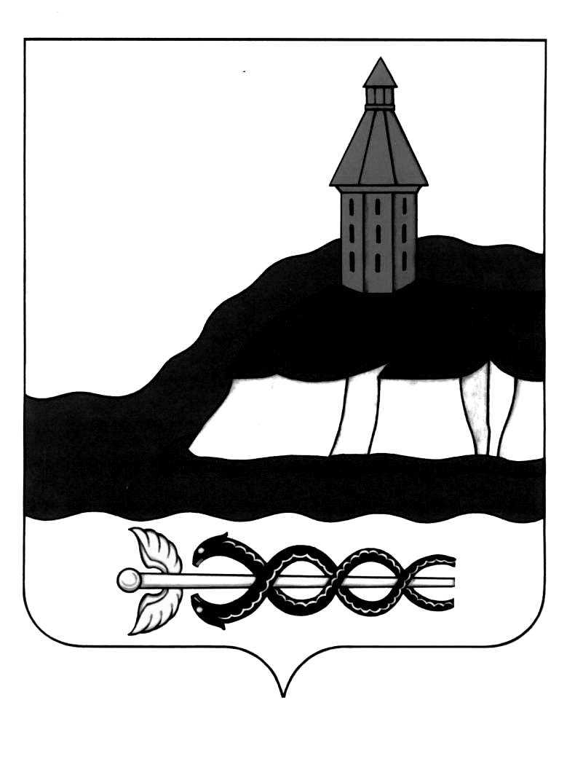
АДМИНИСТРАЦИЯ
КАЛАЧЕЕВСКОГО МУНИЦИПАЛЬНОГО РАЙОНА
ВОРОНЕЖСКОЙ ОБЛАСТИ
ПОСТАНОВЛЕНИЕ

от «___ » __________ 2024 г. № _____
г. Калач

Об утверждении Положения
о порядке установления,
взимания и расходования платы
с родителей (законных
представителей) за питание детей
в группах продлённого дня в
муниципальных общеобразовательных
учреждениях Калачеевского
муниципального района

В соответствии со ст. 66 Федерального закона от 29.12.2012 № 273-ФЗ "Об образовании в Российской Федерации, в целях установления, взимания и расходования платы с родителей (законных представителей) за питание детей в группах продленного дня в муниципальных общеобразовательных учреждениях Калачеевского муниципального района, администрация Калачеевского муниципального района
п о с т а н о в л я е т:
1. Утвердить Положение о порядке установления, взимания и расходования платы с родителей (законных представителей) за питание детей в группах продлённого дня в муниципальных общеобразовательных учреждениях Калачеевского муниципального района.
2. Признать утратившими силу постановления администрации Калачеевского муниципального района:
- от 13.11.2015г. № 496 «Об утверждении Положения о порядке установления, взимания и расходования платы с родителей (законных представителей) за питание детей в группах продлённого дня и об установлении размера взимания платы с родителей (законных представителей) за питание детей в группах продлённого дня в муниципальных общеобразовательных учреждениях Калачеевского муниципального района» (в редакции постановления от 29.09.2022г., № 702, от 17.03.2023г. № 231);
- от 29.09.2022г. № 702 « О внесении изменений в постановление администрации Калачеевского муниципального района от 13.11.2015г. № 496»;
- от 17.03.2023г. № 231 « О внесении изменений в постановление администрации Калачеевского муниципального района от 13.11.2015г. № 496».
3. Постановление администрации Калачеевского муниципального района подлежит официальному опубликованию в Вестнике муниципальных правовых актов Калачеевского муниципального района Воронежской области и размещению на официальном сайте администрации Калачеевского муниципального района.
4. Настоящее постановление вступает в силу с 01.09.2024 г.
5. Контроль за исполнением настоящего постановления возложить на заместителя главы администрации – руководителя Отдела по образованию администрации Калачеевского муниципального района Пономарева А.В.

Глава администрации
Калачеевского муниципального района Н.Т. Котолевский

Утверждено постановлением администрации Калачеевского муниципального района от «___» ___________ г. № _____

Положение
о порядке установления, взимания и расходования платы с родителей (законных представителей) за питание детей в группах продлённого дня в муниципальных общеобразовательных учреждениях Калачеевского муниципального района

1. Общие положения
1.1. Настоящее Положение о порядке установления, взимания и расходования платы с родителей (законных представителей) за питание детей (обучающихся) в группах продленного дня (далее - ГПД) в муниципальных общеобразовательных учреждениях Калачеевского муниципального района (далее - муниципальные общеобразовательные учреждения) разработано в соответствии с положениями Федерального закона от 29.12.2012 N 273-ФЗ "Об образовании в Российской Федерации", постановлением Главного государственного санитарного врача Российской Федерации от 29.12.2010 N 189 "Об утверждении СанПиН 2.4.2.2821-10 "Санитарно-эпидемиологические требования к условиям и организации обучения в общеобразовательных учреждениях" (далее - СанПиН), с учетом письма Министерства образования и науки Российской Федерации от 24.09.2014 N 08-1346 "О направлении методических рекомендаций по нормативно-правовому регулированию предоставления услуги по присмотру и уходу за детьми в группах продленного дня".
1.2. В муниципальных общеобразовательных учреждениях могут быть созданы условия для осуществления присмотра и ухода за детьми в группах продленного дня (далее - ГПД).
1.3. В соответствии со статьей 2 Федерального закона от 29.12.2012 N 273-ФЗ "Об образовании в Российской Федерации" под присмотром и уходом за ребенком понимается комплекс мер по организации питания и хозяйственно-бытового обслуживания детей, обеспечению соблюдения ими личной гигиены и режима дня.
1.4. В муниципальных общеобразовательных учреждениях района плата родителей (законных представителей) взимается только за питание несовершеннолетних обучающихся. Средства необходимые на хозяйственно-бытовое обслуживание и соблюдение личной гигиены выделяются из муниципального бюджета.
1.5. Обязательства общеобразовательного учреждения по осуществлению питания в ГПД предусматриваются в договоре между родителями (законными представителями) несовершеннолетних обучающихся и общеобразовательным учреждением (приложение).

2. Организация деятельности ГПД
2.1. С целью определения количественного состава ГПД, осуществляется мониторинг востребованности услуги по присмотру и уходу за детьми в ГПД среди родителей (законных представителей) обучающихся.
2.2. Основанием для функционирования ГПД является письменный запрос родителей (законных представителей) и приказ общеобразовательного учреждения об утверждении списочного состава обучающихся и режима работы ГПД.
2.3. Набор в ГПД осуществляется на основании письменных заявлений родителей (законных представителей) обучающихся.
2.4. Режим работы ГПД определяется в зависимости от возраста обучающихся, объема домашних заданий, смены обучения и утверждается приказом директора общеобразовательного учреждения.
2.5. Допускается посещение обучающимися в ГПД занятий в учреждениях дополнительного образования и других учреждениях при наличии письменного заявления родителей (законных представителей), содержащего в обязательном порядке полное наименование и адрес учреждения, а также заявления на время отсутствия обучающегося в ГПД.
2.6. Организованный выход обучающихся за пределы территории общеобразовательного учреждения допускается при наличии приказа директора общеобразовательного учреждения о назначении ответственного за сохранность жизни и здоровья обучающихся.
2.7. Общеобразовательное учреждение организует питание обучающихся в ГПД в соответствии с требованиями СанПиН за счет средств родителей.
2.8. Во время работы ГПД обеспечивается безопасность жизнедеятельности обучающихся согласно правилам, установленным общеобразовательным учреждением, с обязательным ознакомлением с ними работников общеобразовательного учреждения, занятых в ГПД.
2.9. Функционирование ГПД осуществляется в течение учебного года.
2.10. Назначение и освобождение лиц, ответственных за работу ГПД, а также определение помещений осуществляется директором общеобразовательного учреждения путем издания соответствующего приказа.
2.11. Требования к квалификации педагога, ответственного за работу ГПД (далее - воспитатель), определяются должностными инструкциями в соответствии с квалификационными характеристиками должностей работников образования.
2.12. Права и обязанности работников общеобразовательного учреждения, занятых в ГПД, и обучающихся определяются уставом, правилами внутреннего распорядка общеобразовательного учреждения, правилами поведения обучающихся в общеобразовательном учреждении, договором между родителями (законными представителями) и общеобразовательным учреждением и утвержденным Положением о ГПД.
2.13. Контроль за качеством предоставления услуги по присмотру и уходу за детьми в ГПД осуществляет, согласно приказу директора общеобразовательного учреждения, один из заместителей директора общеобразовательного учреждения в соответствии с его должностной инструкцией.

- Порядок поступления родительской платы
3.1. Размер платы за осуществление питания детей в ГПД в муниципальных общеобразовательных учреждениях устанавливается в соответствии с постановлением администрации Калачеевского муниципального района и корректируется с учетом изменения цен и тарифов, но не чаще одного раза в год.
3.2. Не допускается включение в плату за питание в ГПД расходов на реализацию общеобразовательной программы начального общего, основного общего и (или) среднего общего образования, в том числе на внеурочную деятельность, а также расходов на содержание недвижимого имущества общеобразовательного учреждения.
3.3. Родители (законные представители) обязаны ежемесячно вносить плату, взимаемую с родителей (законных представителей) несовершеннолетних обучающихся за осуществление питания в ГПД, на лицевой счет в финансовом отделе администрации Калачеевского муниципального района в порядке и сроки, предусмотренные договором, заключенным между родителями (законными представителями) и общеобразовательным учреждением.
3.4. Освобождаются от взимания платы за осуществление питания детей в группах продленного дня в муниципальных общеобразовательных учреждениях Калачеевского муниципального района родители (законные представители) следующей категории обучающихся:
3.4.1 Дети лиц, указанных в распоряжениях Правительства Воронежской области от 17 октября 2022 г. № 1088-р «Об отдельных мерах поддержки семей лиц, призванных на военную службу по мобилизации или поступивших на военную службу по контракту, либо заключивших контракт о добровольном содействии в выполнении задач, возложенных на Вооруженные Силы Российской Федерации» и от 18 ноября 2022 г. № 1226-р «Об отдельных мерах поддержки семей военнослужащих, лиц, проходящих службу в войсках Национальной гвардии Российской Федерации и имеющих специальное звание полиции, сотрудников следственного управления Следственного комитета Российской Федерации по Воронежской области, сотрудников Управления Федеральной службы безопасности Российской Федерации по Воронежской области, принимающих участие в специальной военной операции на территориях Донецкой Народной Республики, Луганской Народной Республики, Запорожской области, Херсонской области и Украины»;
3.4.2 Дети участников Российской военизированной организации, принимающих участие в специальной военной операции на территориях Донецкой Народной Республики, Луганской Народной Республики, Запорожской области, Херсонской области и Украины»;
3.4.3 Обучающихся, один из родителей которых ветеран боевых действий в Чечне, ветеран боевых действий в Сирии, ветеран боевых действий в Афганистане, ветеран боевых действий во время специальной военной операции на территориях Донецкой Народной Республики, Луганской Народной Республики, Запорожской области, Херсонской области и Украины, в том числе умерший;
3.4.4 Детей, один из родителей которых признан погибшим (умершим) во время боевых действий в Чечне, Сирии, во время специальной военной операции на территориях Донецкой Народной Республики, Луганской Народной Республики, Запорожской области, Херсонской области и Украины;
3.4.5 Обучающиеся, прибывшие с территорий Донецкой Народной Республики, Луганской Народной Республики, Запорожской области, Херсонской области, Украины, находящихся в пунктах временного размещения на территории Калачеевского муниципального района;
3.4.6 Обучающиеся, прибывшие с приграничных территорий России, подвергающиеся атаке со стороны ВСУ, и находящиеся в пунктах временного размещения на территории Калачеевского муниципального района;
- Порядок расходования родительской платы
4.1. Средства, полученные от родителей (законных представителей), расходуются на обеспечение детей сбалансированным питанием, необходимым для нормального роста и развития.

5. Контроль и ответственность за поступлением и использованием
родительской платы
5.1. Контроль за правильным и своевременным внесением родителями (законными представителями) платы за осуществление питания детей в ГПД осуществляет директор общеобразовательного учреждения.
5.2. Денежные средства, поступающие от родителей (законных представителей) за осуществление питания ребенка в ГПД в общеобразовательном учреждении, зачисляются на лицевой счет в финансовый отдел администрации Калачеевского муниципального района и расходуются на организацию питания.
5.3. Ответственность за целевое использование платы, взимаемой с родителей (законных представителей) за осуществление питания детей в ГПД, несет директор общеобразовательного учреждения.
5.4. Порядок взыскания задолженности с родителей (законных представителей) в случае несвоевременного внесения родительской платы определяется в соответствии с действующим законодательством, регулируется локальными нормативными актами общеобразовательного учреждения и договором между родителями (законными представителями) и общеобразовательным учреждением.

Приложение к положению
о порядке установления, взимания и расходования платы с родителей (законных представителей) за питание детей в группах продлённого дня в муниципальных общеобразовательных учреждениях Калачеевского муниципального района

ПРИМЕРНАЯ ФОРМА ДОГОВОРА
об оказании платной услуги по питанию в группе продленного дня

"___" _______________ г.

Муниципальное казённое общеобразовательное учреждение ______________________
_____________________________________________________________________________,
именуемое в дальнейшем "Учреждение", в лице директора __________________________,
действующего на основании Устава, с одной стороны и гр. _____________________________________________________________________________,
(фамилия, имя, отчество)
именуемый в дальнейшем "Родитель", с другой стороны заключили настоящий договор о нижеследующем.

1. Предмет договора
1.1. Учреждение оказывает, а Родитель оплачивает услуги по предоставлению питания за обучающимся ________ класса, ________ года рождения, именуемым в дальнейшем "ребенок", в группе продленного дня (далее - ГПД).
1.2. Услуга по предоставлению питания в ГПД включает в себя организацию питания.

2. Обязанности сторон

2.1. Учреждение обязуется:
2.1.1. Предоставлять указанную услугу согласно Положению о порядке установления, взимания и расходования платы с родителей (законных представителей) за питание детей в группах продлённого дня в муниципальных общеобразовательных учреждениях Калачеевского муниципального района, утвержденному постановлением администрации Калачеевского муниципального района от_____ №____ (далее - Положение), в виде организации питания в ГПД в соответствии с утвержденным режимом работы группы с ______ до ___ ежедневно в рамках 5-дневной рабочей недели.
2.1.2. Обеспечить охрану жизни и здоровья учащегося во время работы ГПД.
2.1.3. Определять размер платы родителей (законных представителей) за услугу в соответствии с Положением.
2.2. Родитель обязуется:
2.2.1. Обеспечивать систематическое посещение ребенком ГПД.
2.2.2. Своевременно вносить плату за предоставление услуги по питанию в ГПД.
2.2.3. В случае невозможности посещения ребенком ГПД информировать об этом Учреждение в течение 3 дней с момента наступления обстоятельств.
2.2.4. Подтверждать письменным заявлением на имя директора Учреждения дни недели и время пребывания ребенка в кружках, секциях, самостоятельный уход из ГПД и т.п. (в эти периоды Учреждение не несет ответственности за жизнь и здоровье ребенка). Перерасчет платы не производится.
2.2.5. Указать родственников, под ответственность которых по письменному заявлению Родителя может быть передан ребенок во время его пребывания в ГПД.

3. Срок действия договора
3.1. Настоящий договор заключен с _____________ по ________________.
3.2. Досрочное расторжение договора возможно в случае невыполнения или ненадлежащего выполнения сторонами своих обязательств, а также по желанию родителей (законных представителей), о чем они предупреждают администрацию Учреждения в письменном виде не позднее чем за 10 календарных дней.

4. Прочие условия
4.1. Все разногласия сторон решаются путем переговоров. В случае неурегулирования в процессе переговоров спорных вопросов, споры разрешаются в суде в порядке, установленном действующим законодательством.
4.2. Настоящий договор заключен в двух экземплярах, имеющих равную юридическую силу.

УЧРЕЖДЕНИЕ:
_____________________________________________________________________________
Адрес _______________________________________________________________________
Телефон _____________________________________________________________________
ИНН __________________________________ КПП _________________________________
Банковские реквизиты _________________________________________________________
_____________________________________________________________________________

Директор школы ___________________________ __________________________________
Подпись Расшифровка подписи

РОДИТЕЛЬ:
____________________________________________________________________________
(Ф.И.О. полностью)
Паспорт _____ N ______________ выдан ________________________________________
"____" _________________ 20__ г. Фактический адрес проживания: ________________
__________________________________________________________________________
Контактный телефон: _______________________________________________________

________________________/____________________________
Подпись Расшифровка подписи

